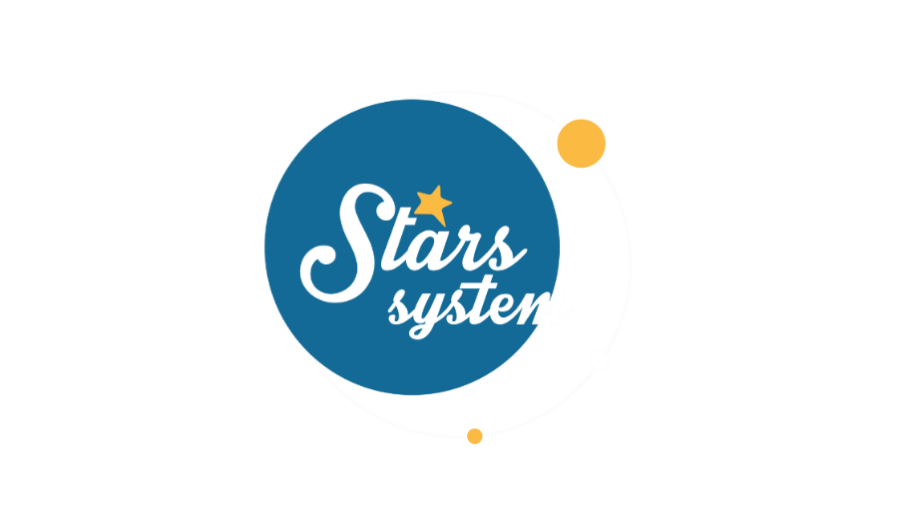

**21.1.23**

**Το Σάββατο 21.1.23 στις 12:50**

Η πρώτη Νέα Σελήνη του 2023 πραγματοποιείται στις 21 Ιανουαρίου και είναι ένα τυχερό και αισιόδοξο φεγγάρι, που μας βοηθά να θέσουμε τους στόχους της νέας χρονιάς και να κάνουμε επιτυχημένα νέα ξεκινήματα.

Στο «**Stars System**», το **Σάββατο** στις **12:50**, η **Άση Μπήλιου** θα μας εξηγήσει πώς θα επηρεαστούν τα 12 ζώδια από τη Νέα Σελήνη στο ζώδιο του Υδροχόου και σε ποιον τομέα θα ευνοηθούν περισσότερο.

Μία μέρα μετά τη Νέα Σελήνη ξεκινά η χρονιά του υδάτινου Κουνελιού και η ενέργεια αλλάζει για τα ζώδια της Κινέζικης αστρολογίας. Η χρονιά του Κουνελιού θεωρείται μια ιδιαίτερα γόνιμη και δραστήρια χρονιά και συνδέεται με οικονομικές επιτυχίες, συλλογική δουλειά, συνεργασία και φιλία.

Ποια ζώδια ευνοούνται τη χρονιά του Κουνελιού και ποια θα πρέπει να είναι πιο προσεκτικά, σύμφωνα με την Κινέζικη Αστρολογία;

Ποιοι θα δουν τη ζωή τους να αλλάζει και ποιοι θα έχουν ευκαιρίες ανάπτυξης και ευημερίας με τη Νέα Σελήνη στον Υδροχόο;

Ποιοι θα έχουν αναγνώριση και επιτυχία στον επαγγελματικό τομέα και ποιοι θα έχουν εξελίξεις στα ερωτικά και στα οικονομικά τους;

Ακόμη, μάθετε ποιες είναι οι πιο τυχερές ημερομηνίες της νέας χρονιάς για τις σημαντικές σας αποφάσεις και τα νέα ξεκινήματα.

Αυτά και άλλα πολλά στο «**Stars System**», το **Σάββατο 21 Ιανουαρίου** στις **12:50**!

**Δείτε εδώ το trailer της εκπομπής:** [**https://youtu.be/XuTHlXh6bas**](https://youtu.be/XuTHlXh6bas)

**Παρουσίαση**: Άση Μπήλιου

**Παραγωγός:** Νίκος Χριστοφόρου

**Head of Productions:** Σάββας Βέλλας

**Executive Producer:** Πέγκυ Χόλη

**Οργάνωση Παραγωγής**: Τόνια Σαγιάκου

**Δ/νση Παραγωγής:** Νίκος Βλάχος

**Δ/νση Φωτογραφίας:** Γιώργος Μιχελής

**Σκηνοθεσία:** Ηλίας Κούρτης

**Αρχισυνταξία:** Ηλιάνα Τσαγκάρη

**Σκηνογραφία:** Δανάη Γιαμαλάκη

**Εκτέλεση Παραγωγής:** Green Pixel

**#StarsSystem #StarChannelTV**

[**https://www.star.gr/tv/psychagogia/stars-system/**](https://www.star.gr/tv/psychagogia/stars-system/)

[**https://www.star.gr/tv/press-room/**](https://www.star.gr/tv/press-room/)

Ευχαριστούμε πολύ

Γραφείο Τύπου & Επικοινωνίας